28. november 2013

Kom godt i gang med Microsoft SelfServiceBi

Microsoft har gjort det nemt at benytte Excel som værktøj til at analysere data fra mange forskellige datakilder. Hvis der er installeret Office 2013 Professionel Plus på din pc kan du få adgang til en stor pallette af SelfServiceBi værktøjer. Office 2010 giver adgang til et lidt mindre udvalg, men dog nok til at det er muligt at afprøve konceptet

1. Tekniske forudsætninger 1
2. Klargøring af Excel 2
3. Adgang til data 6
4. Udvælgelse af data i Excel 8
5. Analyse i Excel 9
6. Præsentation af data 9

1. Tekniske forudsætninger

Adgang til alle SelfServiceBi værktøjer og computerkraft til at bruge dem
- Windows 7 eller Windows 8 i 64bit version på pc (32 bit kan fungere, hvis der arbejdes på mindre datasæt)
- 8 GB ram eller mere på pc (4 GB er OK, hvis der arbejdes på mindre datasæt)
- Microsoft Office 2013 Professionel Plus eller Office 365 ProPlus på pc
- Microsoft Power Query for Excel installeret på pc

Adgang til at snuse til potentialet i SelfServiceBi
- Windows 7 eller Windows 8 i 64bit version på pc (32 bit kan fungere, hvis der arbejdes på mindre datasæt)
- 8 GB ram eller mere på pc (4 GB er OK, hvis der arbejdes på mindre datasæt)
- Microsoft Office 2010 på pc
- PowerPivot add-in til Excel 2010 installeret på pc
- Microsoft Power Query for Excel installeret på pc

Spændende data der skal analyseres på
Power Query modulet gør det muligt at hente data fra rigtig mange kilder. Eksempelvis:
- Webside med tabelopstilling
- Filer: Excel, csv, xml og txt fil
- SQL Server Database, Windows Azure SQL Database eller Access Database
- Oracle Database
- IBM DB2 Database
- MySQL Database
- PostGreSQL Database
- SharePoint list
- OData feed
- FaceBook

En del af disse kilder kræver, at der tildeles adgang til data. Ofte skal der kun bruges et servernavn, et brugernavn og et password for at få adgang til en database med spændende data.

2. Klargøring af Excel

Excel 2013
Der skal lidt opsætning til for at gøre SelfServiceBi fanebladene synlige og dermed klar til brug. Gør følgende (rødt kryds betyder Klik her)

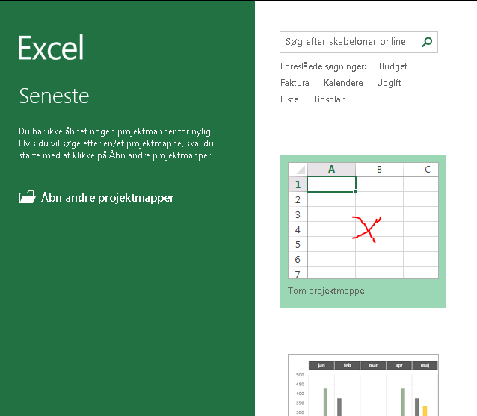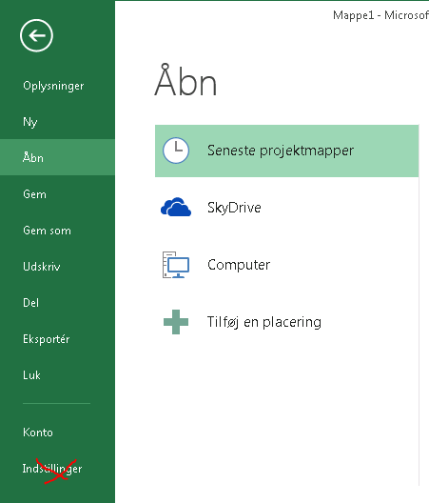

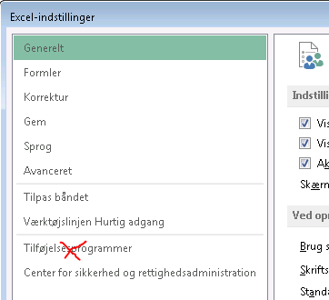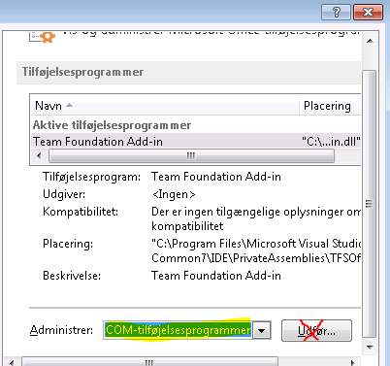

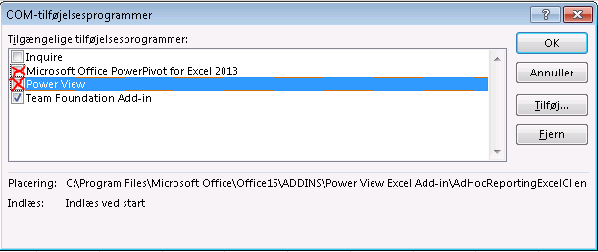

Excel 2010
I Excel 2010 skal der installeres PowerPivot Add-In fra Microsofts webside. Søg efter ”PowerPivot add-in til Excel 2010” i din webbrowser og gør følgende:

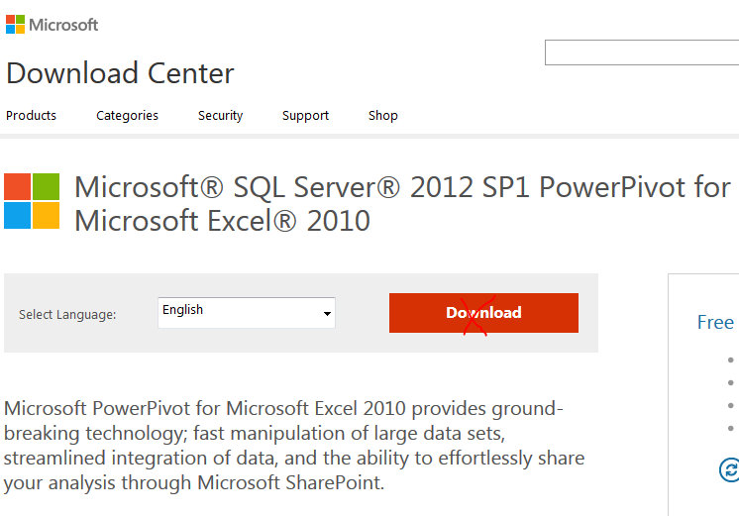
Vælg mellem 32 eller 64 bit version afhængig af om Office pakken er en 32 eller 64 bit udgave. Bare prøv én af udgaverne hvis du er i tvivl. Windows stopper installationen, hvis du har valgt forkert.

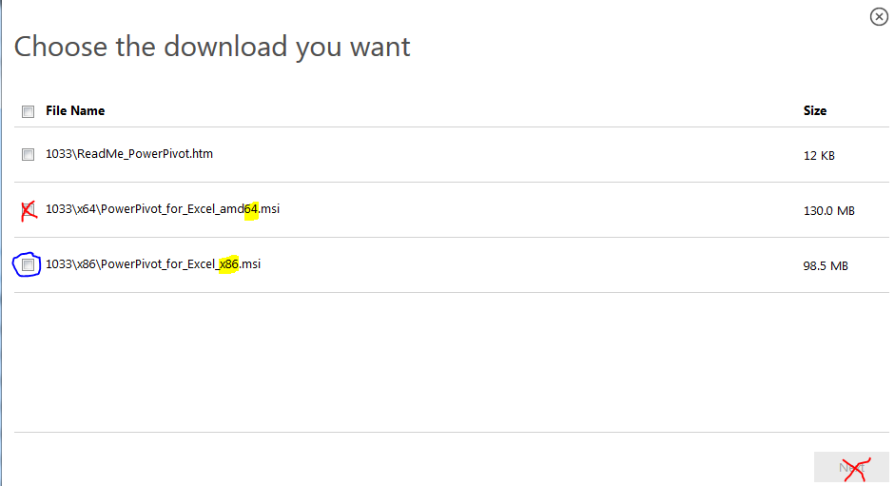

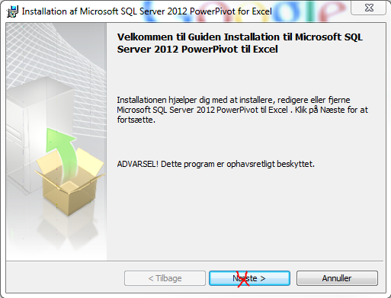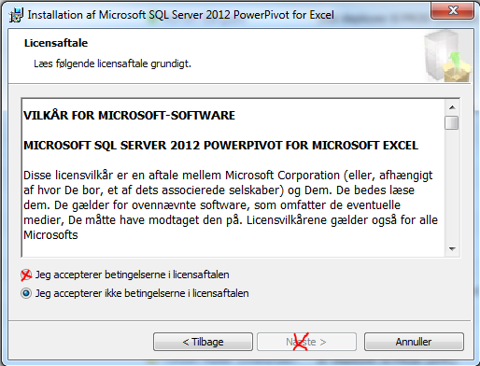

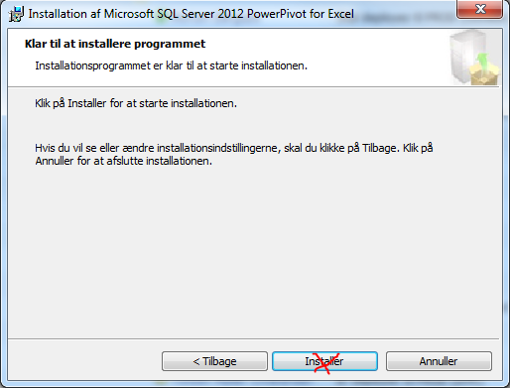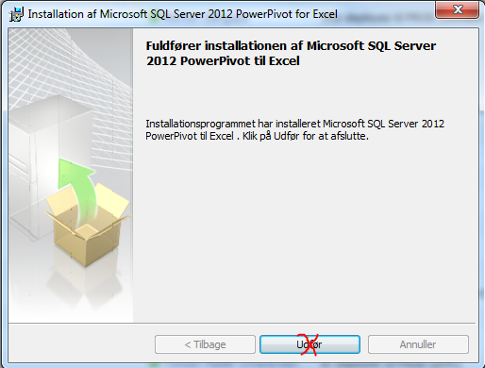

Excel 2013 og Excel 2010
Microsoft Power Query skal installeres fra Microsofts webside. Søg på ”Microsoft Power Query” for at finde installationsfilen og gør følgende:

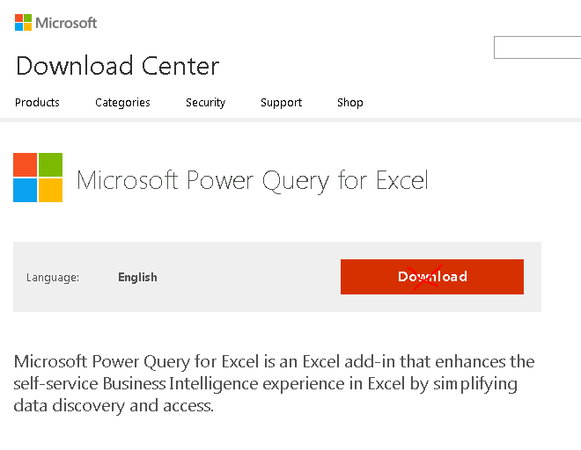
Vælg mellem 32 eller 64 bit version afhængig af om Office pakken er en 32 eller 64 bit udgave. Bare prøv én af udgaverne hvis du er i tvivl. Windows stopper installationen, hvis du har valgt forkert.
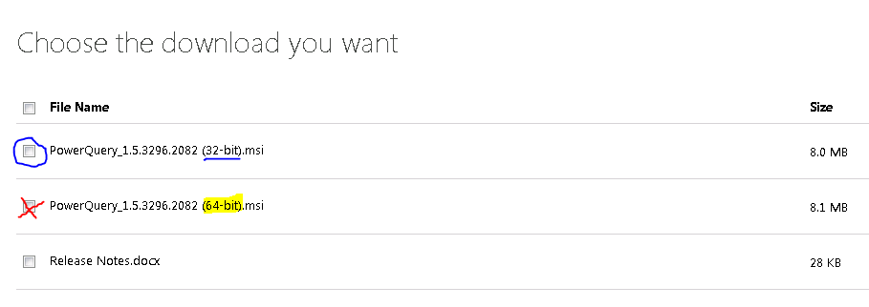

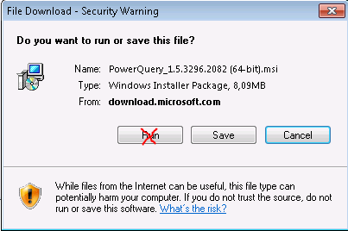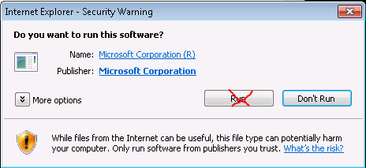

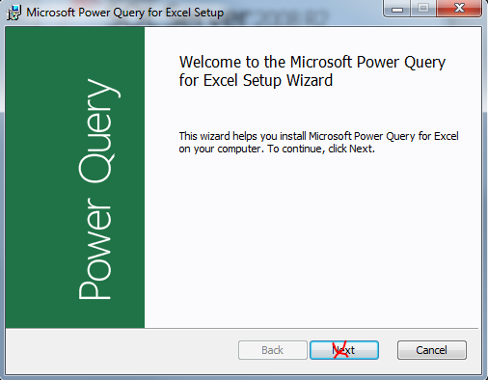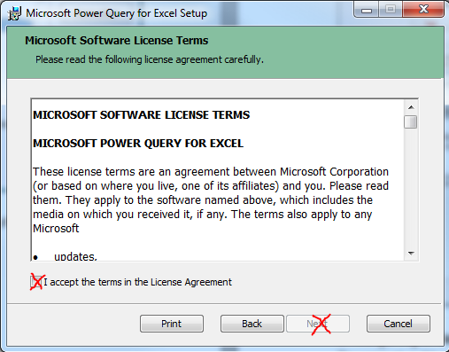

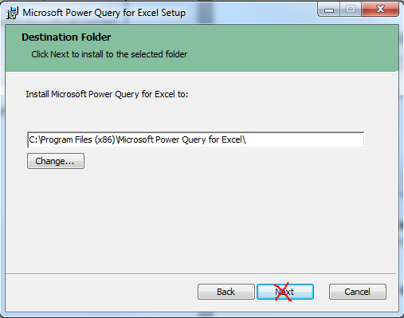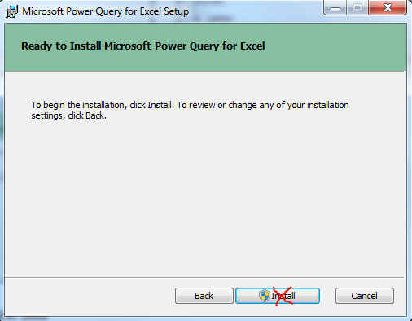

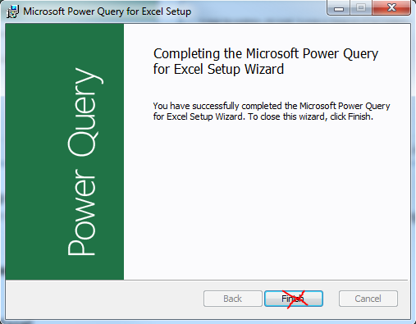

3. Adgang til data
PowerPivot og Power Query fanebladene i Excel kan begge bruges til at få forbindelse til eksterne datakilder. Forskellen mellem de to adgange er, at Power Query har flere muligheder for at koble sig på forskellige datakilder end PowerPivot, og at data hentet via Power Query i sig selv kan bruges som datakilde til PowerPivot.

PowerPivot
Tilslutning til datakilder er næsten ens i Excel 2010 og i Excel 2013. Dette eksempel er fra Excel 2013
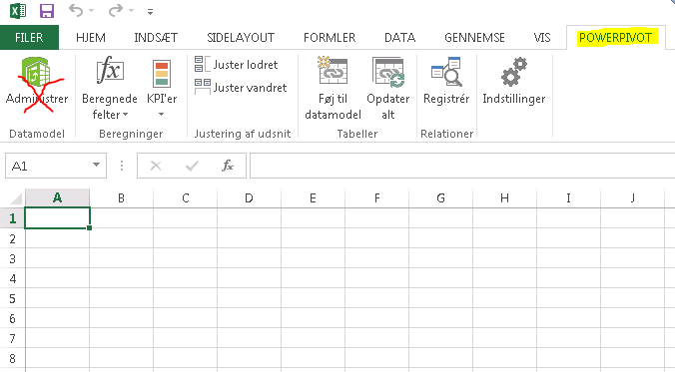

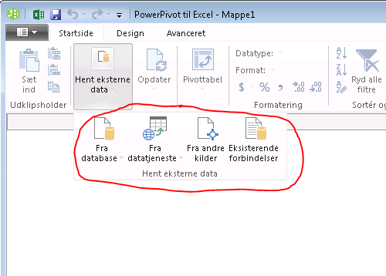
Power Query
Eksempel på hentning af data via Power Query i Excel 2013

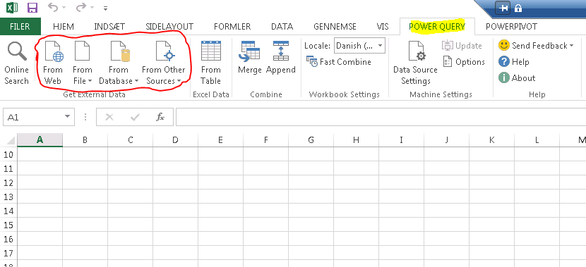

4. Udvælgelse af data i Excel
Det er vigtig at afgrænse de data, der indlæses i Excel, så der kun indlæses det, der skal bruges. Hvis der hentes meget store datasæt ind i Excel, vil det give hastighedsproblemer og logiske udfordringer med at få data forbundet på en måde, så de giver de ønskede analysemuligheder.

Afgrænsningen kan enten ske via en ”klik og vælg” brugerflade eller ved at skrive SQL udtryk direkte i en teksteditor. Erfaringerne har været, at SQL metoden er den bedste, fordi det gør det muligt at tilpasse udtrækket efterhånden som, der viser sig nye behov, mens ”klik og vælg” brugerfladen ofte gør det nødvendig at starte helt forfra, hvis der viser sig nye databehov.

Der findes en SQL hjælpefunktion, der gør det muligt at opbygge SQL´en i en grafisk brugerflade.

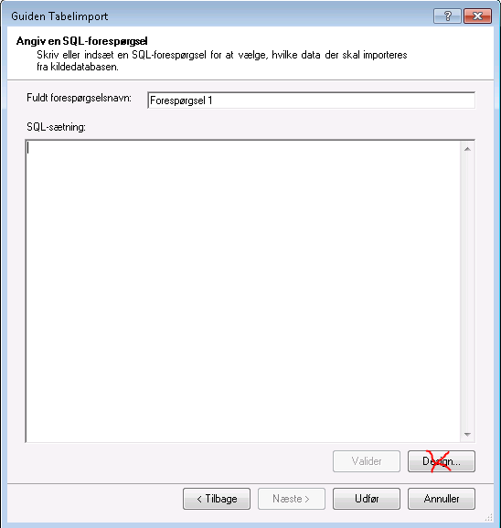

5. Analyse i Excel
Når man har hentet data ind i Excel, kan selve analyse-fasen begynde. Powerpivot anvender pivottabeller til at filtrere og sortere data. Det er også muligt at lave forskellige beregninger på baggrund af de data, der er hentet ind i modellen. Det kræver kendskab til og forståelse for det programmeringssprog (DAX), som Powerpivot anvender. I Powerview, som også er et af Add-in programmerne til Excel, kan man via forskellige grafiske virkemidler ligeledes få vist data. Powerview er en god måde til hurtigt at få et overblik over data, eksempelvis fordi der er mulighed for at præsentere data over tid vha. ”film”, som viser udviklingen på givne parametre. Derudover har man med geodata mulighed for at vise regionale forskelle – det kunne eksempelvis være for at skabe et overblik over regionale prisniveauer for foder eller udbytteniveauer.
Selvom Powerview byder på disse grafiske muligheder – som langt overgår hvad, vi tidligere har kendt til i Excel – så lader det til, at Powerview i første omgang mest retter sig mod analysefasen som hjælp til at skabe overblik over data. Krav til anonymitet i forhold til data kan betyde, at databehandlingen godt kan drage nytte af geodata og lignende, men at præsentationen af data skal ske i et andet format.

6. Præsentation af data
Det er en fordel at skelne mellem analyse og præsentation af data på en måde, så præsentationen af resultater er helt afkoblet fra arbejdet med den dynamiske SelfService-analysemodel i Excel. Det skyldes, at der næsten altid vil kunne spares til tid ved at arbejde på et mindre udsnit af data end på en hel datamodel, når data skal gøres egnede til præsentation. Det anbefales derfor at kopiere de data, der skal præsenteres fra SelfServiceBI modellen til et nyt regneark eller lignende og så lave de layoutmæssige justeringer i de kopierede data fremfor direkte i modellen.

